Наказ «Завершение строительства начальной школы на 200 мест в мкр. «Новая жизнь»

Поступил во время предвыборной кампании в сентябре 2018 года от жителей избирательного округа №11 Белгорода Салмину Илье Олеговичу.
Исполнен в 2019 году.
Работы выполнены за счёт федерального и областного бюджетов. Финансирование составило 363 млн 951 тыс. рублей.

Депутат по избирательному округу №11 Илья Салмин:
- Еще одним примером успешного выполнения наказов избирателей может служить ввод в эксплуатацию начальной школы – детского сада в микрорайоне «Новая жизнь».
В короткие сроки в «чистом поле» возведено красивейшее здание образовательного учреждения, скорее даже комплекс зданий, отвечающий всем современным требованиям и стандартам, который уже в сентябре 2019 года принял первых маленьких жителей микрорайона. Проект оригинальный, материалы отделки современные, технические и оформительские решения яркие и выразительные, под стать его названию - «Акварель».
Конечно же, округу, и микрорайону в том числе, нужна большая вместительная школа не только начальная, но и для средних и старших классов, которая примет наших учеников и станет их заботливым проводником во взрослую, полную открытий и свершений жизнь. Такая работа ведется и будет выполнена, следуя успехам «Акварели».
 | МБОУ «Начальная школа – детский сад № 26 «Акварель»
 | 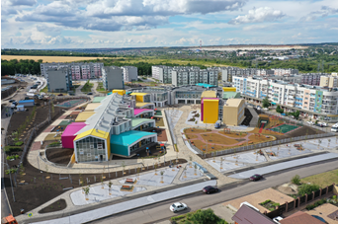 | 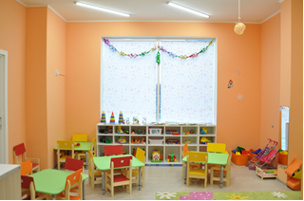
 | 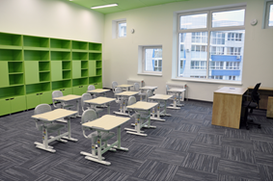 | 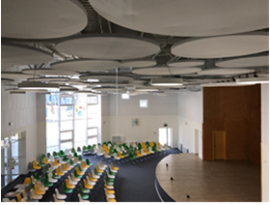
 | Избирательный округ № 11, депутат Салмин И.О.

